广西宾阳县2016-2017学年高一地理2月开学综合测试试题
一、单项选择题（60分，每题2分，共30题）
1.下列太阳活动出现在光球层的是：( )
A．黑子 B．耀斑 C．日珥 D．太阳风

2.下列有关太阳活动对地球的影响，不正确的是：( )
①出现极光现象 ②太阳黑子增多会造成降水增多③放飞的鸽子迷路不能返回 ④出现极夜
A．①② B．②③ C．②④ D．③④
3．下列各图中的阴影部分代表黑夜，其中代表昏线的线段数字是：( )
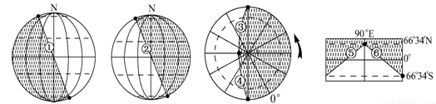
A .①③⑥ B.①③⑤ C.②④⑥ D.②③⑤
4. 一条河流，其上游北岸冲刷厉害，南岸有沙洲形成；其下游则南岸冲刷厉害，北岸入海处形成河口三角洲。在下图中，这条河流的位置和流向图示正确的是：( )
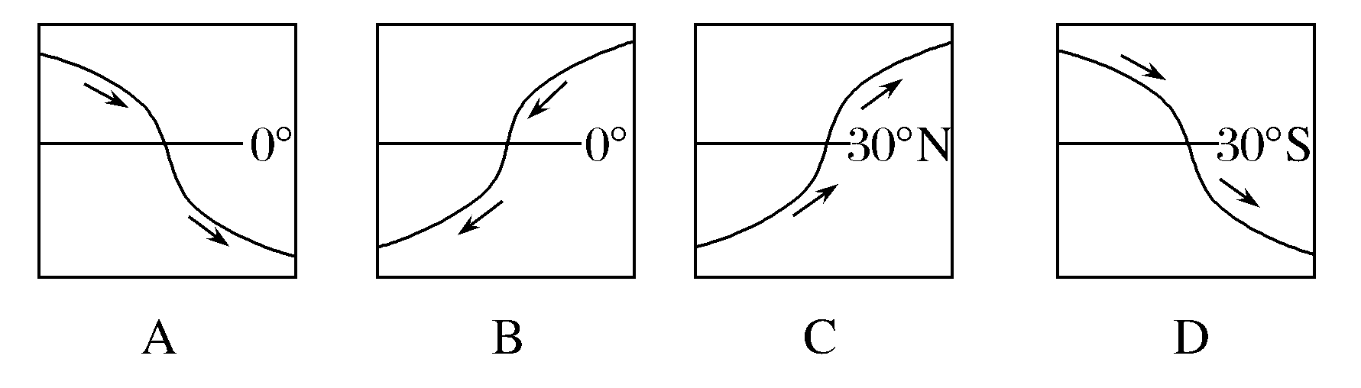

5．北京时间2013年6月11日17时38分“神舟十号”载人飞船发射成功，6月26日8时7分返回舱返回地面，期间柳州昼长变化趋势是：( )
A．渐长——最长——渐短 B．一直变长C．渐短——最短——渐长 D．一直变短
6．下列组图中，属于向斜的是：( )
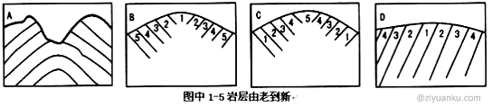
A．A B．B C．C D．D
7．鼓浪屿西南沙滩上屹立着的一块巨岩，中间有一个大岩洞，潮涨潮落，海浪拍打这个岩洞时，发出咚咚声响，俨如击鼓，人们称它为“鼓浪石”。形成鼓浪石的地质作用，主要是：
A．海水侵蚀 B．风化和风蚀 C．冰川侵蚀 D．流水侵蚀
浅层地能主要指地球浅层地表数百米内的土壤砂石和地下水所蕴藏的低温热能。据此回答8-9题。
8.浅层地能存在的内部圈层是：( )
A．地壳 B．地幔 C．地核 D．软流层
9.浅层地能的主要能量来源最可能是：( )
A．大气辐射 B．地面辐射 C．太阳辐射 D．地球内部
采煤是一个高危险行业，稍微一点麻痹或者松懈就可能导致严重的安全事故。图中左图为某地地质构造剖面图，右图为地壳物质循环示意图，读图，完成10-11题。
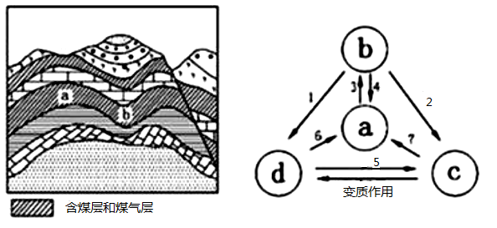
10.右图中能代表含煤层岩层的地质过程及形成的岩石类型是：( )
A．7，a B．3，b C．2，c D．1，d
11.在左图中a、b两处采煤，最容易发生的矿难事故分别是：( )
A．透水事故和井喷事故 B．井喷事故和瓦斯爆
C．透水事故和瓦斯爆炸 D．瓦斯爆炸和透水事故
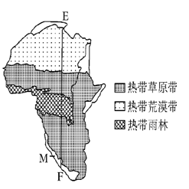
读非洲大陆自然带分布图，回答12--13题
12.沿 EF 自然带变化的规律属于( )
A.由赤道到两极的地域分异
B.从沿海向内陆的地域分异
C.垂直地域分异 D.非地带性
13.M自然带南北方向延伸的 主要原因是( )
A.地形起伏的影响B.海陆分布的影响
C.沿岸寒流的影响 D.大气环流的影响
下图为中纬和高纬环流示意图。读图回答14～15题。
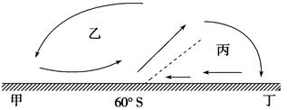
14．甲处的地理纬度可能是：( )
A．90°N B．30°S C．0° D．90°S
15．下列叙述正确的是 ：( )WWW.ziyuanku.com
A．甲是副热带高压，丁是极地高压 B．乙是干冷气流，丙是暖湿气流
C．乙是西南风，丙是东北风 D．甲是极地高压，丁是副热带高压
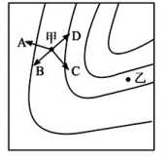
右图为某地等压线分布图，读图回答16～17题。
16．甲点处的箭头表示甲点空气运动及受力状况，则表示近地面风向的箭头是：
A. A B. B C. C D. D
17.乙点的风向是： ( )
A.西北风 B.东北风 C.东南风 D.西南风
18. 夏季晴朗的夜晚，我们站在海边，面对大海所感到的风一般是：( )$来&源：ziyuanku.com
A. 迎面吹来 B. 背后吹来 C. 左侧吹来 D. 右侧吹来
19. 天空呈蔚蓝色的原因是由于大气的：( )
A. 吸收作用 B. 反射作用 C. 散射作用 D. 折射作用
20．下列现象中，与大气对太阳辐射的削弱作用无关的是：( )
A．多云的夜晚通常比晴朗的夜晚温暖些 B．日不出天已亮，日已落天不黑
C．夏季大空多云时，白天气温不会太高 D．平流层的气温随高度增加而增加
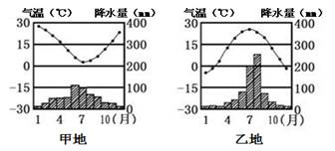
读“甲、乙两地气温曲线和降水柱状图”，回答21-22题。
21.甲、乙两地的气候类型分别是：( )
A. 地中海气候 亚热带季风气候 B. 温带海洋性气候 温带季风气候
C. 地中海气候 温带季风气候 D. 温带海洋性气候 亚热带季风气候
$来&源：ziyuanku.com22.乙地气候类型的成因是：( )
A. 气压带、风带的季节移动 B. 常年受西风带控制
C. 海陆热力性质差异 D. 常年受赤道低气压控制
23.一架飞机在北半球自东向西飞行，飞机左侧是高压，右侧是低压，判断：( )
A．顺风飞行 B．逆风飞行 C．风以南侧吹来 D．风从北侧吹来
读下图（图中所示等压面为近地面等压面），完成24题。
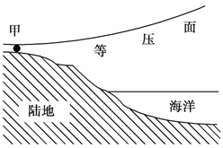
ziyuanku.com

24.该图出现在什么季节：( )
A．春季 B.夏季 C.秋季 D.冬季
2010年1月17日新疆北部出现强降雪天气，致使连霍国道主干线新疆果子沟9处发生雪崩，1人死亡，当地交通临时中断，部分车辆被困。据此完成25—26题。
25.造成此次强降雪的天气系统是：( )
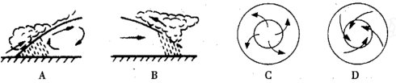
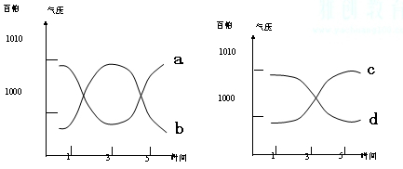
26.符合上述天气系统过境前后的气压变化曲线的是：( )
A．a B．b C．c D．d
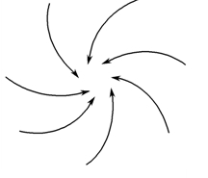
27．右图中箭头所示为风向，该天气系统所在位置及名称为：
A．南半球，气旋 B．南半球，反气旋
C．北半球，反气旋 D．北半球，气旋$来&源：ziyuanku.com

英国一男子戴维的居住地与工作地为英国西部沿海的两个不同城市。今年夏天，由于受够了堵车，戴维采用在海面上依靠顺风冲浪的方式上班，这比他乘车快10分钟左右，但下班只能乘车回家。据此回答28～29题。
28．戴维在夏季冲浪所借助的风最有可能是下图中的：( )
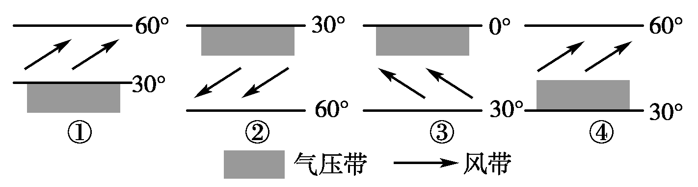
A．① B．② C．③ D．④
29．该地沿岸流经的洋流是：( )
A．东格陵兰寒流 B．北大西洋暖流 C．加那利寒流 D．墨西哥湾暖流
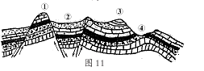
30.图11中①、②、③、④四地，与渭河谷地成因相同的地质构造是( )
A.① B.②
C.③ D.④
二、综合题（共40分）
31.读 “某年4月5日海平面气压（百帕）分布图”，回答下列问题。（10分）
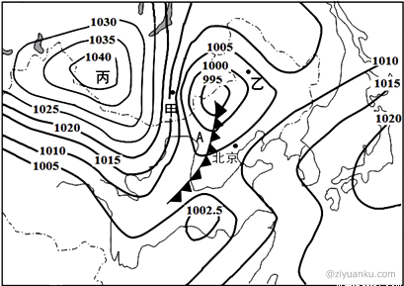
（1）丙处天气系统水平方向气流作 （“顺”或“逆”）时针运动，水平方向气流 （辐合或辐散），垂直方向上中心区气流作 （上升或下沉）运动，受该天气系统控制，该地多 天气。
（2）甲地的风向为 。甲、乙两地相比，风力较大的是 ，判断依据是 。
（3）图中A天气系统为 锋，该锋面到达北京时，北京的天气特点是 。
（4）A天气系统强烈发展，可能带来的自然灾害有 （双项选择填空）。
A．台风 B．寒潮 C．泥石流 D．沙尘暴
32．首届上海航运青年文化节上,青年代表将215个世博漂流瓶委托远洋轮船投至公海,向各国朋友发出参加上海世博会的邀请。读“太平洋洋流示意图”,回答问题:（10分）
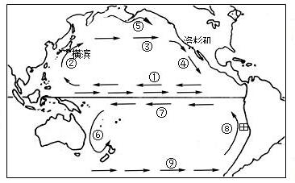
（1）北半球中低纬度大洋环流的方向是沿______（填顺或逆）时针方向运动的；图中代表洋流①～⑤的数码中,流向箭头与实际不符的是 ；洋流的形成与东北信风有关的是 （填数字），与东南信风有关的是 。（填数字）
（2）假设洛杉矶的朋友收到漂流瓶,则漂流瓶可能随着洋流②、③而来。其中洋流③是受（ ）影响形成。
A.东北信风 B.中纬度西风 C.极地东风
（3）洋流⑥的性质为 （寒流、暖流），对沿岸气候的影响可以概括为 ；
（4）洋流⑧附近形成了世界著名的大渔场，其名称是 ，渔场的成因是 。
（5）2011年日本“3．11大地震”引发了严重的核泄漏事故，洋流对海洋污染的不利影响为 。
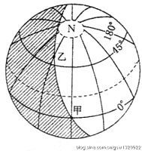
33．读右图，按要求完成下列各小题： （10分）
资*源%库（1）该图表示的是每年 （节气）日的情况，此刻该太阳直射点的地理坐标是 。（该空2分）
（2）图中甲乙两地此时的太阳高度角为 。
（3）图中甲地的时间是 ，北京时间是 。
我国南极中山考察站（约78°S）的黑夜长 小时。
（4）右图中，甲地日出时间是 ，昼长 小时。
（5）在图中所示的这一天，下列地点中正午太阳高度
角最大的是（ ）
A．北京（40°N） B．广州 C．甲地 D．乙地资*源%库
34.读下图，回答问题。（10分）
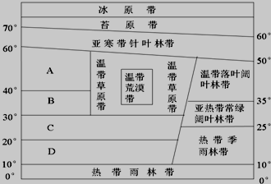
（1）图中A、B、C、D自然带的名字依次是： ， ，
， ，A、B区对应的气候类型依次是 ，

（2）B区山地 （东、西坡）垂直带谱数目较多，产生这种差异的基础是 条件，同时， （东、西坡）的雪线较高，主要影响因素是 。

2017年春学期高一地理月考答案
1-5ACCBA 6-10CAACC 11-15 DACBA 16-20BABCA
21-25CCBBB 26-30CDDBB
31.（1）顺，辐散，下沉，晴朗 （2）西北，甲，甲处等压线密集
（3）冷锋，阴雨 刮风 降温（写对其中一项天气特点即可得1分） （4）BD
32.（1） 顺 ； ⑤ ； ① ， ⑦ （2） B
（3） 暖 ， 增温增湿 （4） 秘鲁渔场 ，上升补偿流（或冷海水上泛）
（5）扩大污染范围
33.（1） 夏至 （23°26′N、180°） （2） 0° （3） 6:00 ，8: 00 ，24 小时 （4） 6：00 12 （5）B
34、（1）温带落叶阔叶林带，亚热带常绿硬叶林带，热带荒漠带，热带草原带，温带海洋性气候，地中海气候
（2）西坡，水分；东坡，降水量（水分）

